Конспект совместной деятельности в младшей группе.
ТЕМА: "В гостях у Марьюшки"

Цель: эмоционально-речевое развитие на основе фольклора.

Задачи:

Развивать понимание разговорной речи, сочетающейся со стихотворным текстом;
Формировать умение детей рассказывать знакомые потешки;
Воспитание у детей культурно-гигиенических навыков.

Предшествующая работа: разучивание с детьми потешек.

Артикуляция словаря: удаленька, спутались, колыбелька.

ИНТЕГРАЦИЯ:

-«Коммуникация»

-«Социализация»

-«Художественное творчество»

Ход игры

Дети вместе с воспитателем входят в светелку. У входа их встречает Марьюшка: «Здравствуйте, ребятишки! Какие вы красивые и нарядные. Проходите, садитесь. Как хорошо, что вы ко мне в гости пришли. Я вас к себе в гости ждала, светелку свою прибрала, сама нарядилась и Катю, доченьку свою, тоже нарядила. Вот у меня какая дочка (показывает детям куклу в красивом платье). Ребятишки, а вы, наверное, играть очень любите, да? (ответы детей). А хотите со мной и моей Катей поиграть? Катя у меня ходить научилась. Хотите вместе с ней по дорожке походить».

Марьюшка предлагает двум ребятишкам взять куклу за ручки и походить с ней. Другим детям предлагает почитать потешку:

Катя, Катя маленькая,

Катенька удаленька.

Пройди по дорожке,

Топни, Катя, ножкой.

Марьюшка: «Молодцы, ребятишки. А я еще знаю интересную игру, которая называется «Ладушки». Ну-ка, где наши ладошки?»

Играют в игру «Ладушки»

Ладушки, ладушки, Где были? — У бабушки. Что ели? — Кашку. Что пили? — Бражку. Попили, поели, Шу, полетели, На головку сели.

- Сорока- сорока! Где была?
- Далеко!
- Что делала?
- Кашу варила, деток кормила.
Этому дала (показывает на большой палец),
Этому дала (показывает на указательный палец),
Этому дала (показывает на средний палец),
Этому дала (показывает на четвертый палец),
А этому не дала (указывает на мизинец)
Ты дров не носил, ты печку не отпил!

Марьюшка: «Вот так детки! Вот так молодцы!

Ребята, посмотрите, что-то Катя моя на скамеечку села. Наверное, устала она. Маленькая еще, вот спать и захотела. А смотрите-ка, Катя поиграла, испачкалась, ножки замарала. Что же мне теперь делать, нельзя же Катю грязной спать укладывать? (ответы детей). Конечно же, надо ее умыть. Вот и тазик у меня есть. А чем мы Катю умывать-то будем? (ответы детей). Правильно, водичкой. Водичка должна быть тепленькой. У меня на печке стоит горшочек, наверное, водичка в нем уже согрелась (Приносит горшочек с водой, выливает в тазик, предлагает детям потрогать воду). Какая водичка? Теплая? Ну вот, сейчас мы Катю умоем».

Дети с Марьюшкой умывают куклу и проговаривают потешку:

Водичка, водичка.

Умой мое личико.

Чтобы глазки блестели,

Чтобы щечки алели,

Чтоб смеялся роток,

Чтоб кусался зубок.

Марьюшка: «Вот личико и ручки помыли. Теперь надо ножки помыть. Катя много бегала и ножки у нее грязные. Чтобы хорошо ножки отмыть, что нам для этого нужно (ответы детей). Да, мыло и мочалку. Вот и мыло, и губка (моет кукле ноги. Дети по желанию могут прочитать потешку еще раз). Все доченька у меня теперь чистенькая. Посмотрите, как у нее волосики спутались. Что надо сделать? Да надо ее причесать. Вы мне поможете потешку прочитать?»

Марьюшка вместе с детьми причесывает Катю, приговаривая:

Расти коса до пояса -

Не вырони ни волоса,

Расти коса до пят -

Все волосики в ряд,

Расти коса, не путайся

Дочка маму слушай

Марьюшка: «Ребята, а вы песенки колыбельные знаете?

Помогите мне укачать дочку».

Баю-баю, баю-бай,

Ты, собачка, не лай,

Белолапа, не скули,

Мою Таню не буди.

Темна ноченька – не спится,

Моя Танечка боится.

Ты, собачка, не лай,

Мою Таню не пугай!

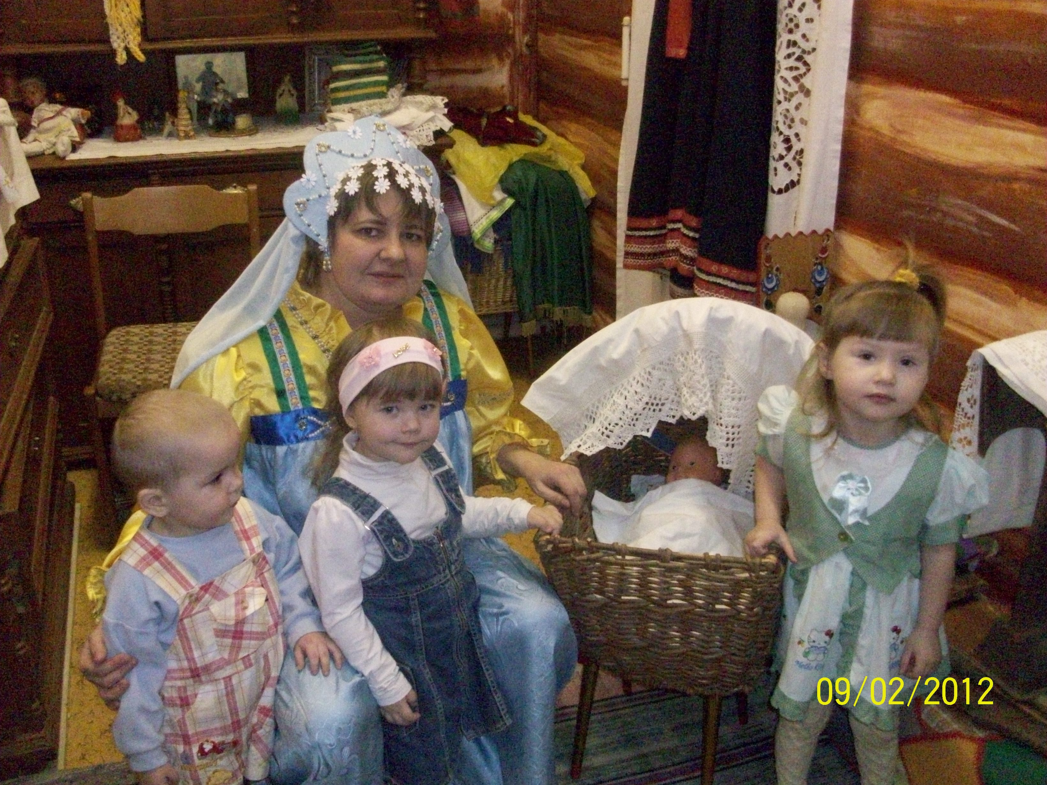

Марьюшка: «Спасибо вам, ребятишки. Чтобы я без вас делала. Очень помогли вы мне сегодня: поиграли с Катей, умыли ее, причесали и еще спать уложили. А потешек-то, сколько много знаете. Вот какие молодцы! Ну что же, мы с вами все дела сделали, можно теперь и отдохнуть. Вы пришли ко мне в гости и я хочу вас угостить.

Марьюшка подводит детей к накрытому столу, дети садятся пить чай.
